本科《土力学与地基基础》复习题
- 单项选择题
- 用粒径级配曲线法表示土样的颗粒组成情况时，若曲线越陡，则表示土的 ( )
A．颗粒级配越好 B．颗粒级配越差
C．颗粒大小越不均匀 D．不均匀系数越大
- 判别粘性土软硬状态的指标是
A．塑性指数 B．液性指数 C．压缩系数 D．压缩指数
- 在土中对土颗粒产生浮力作用的是
A．强结合水 B．弱结合水 C．毛细水 D．重力水
- 在均质土层中，土的竖向自重应力沿深度的分布规律是
A．均匀的 B．曲线的 C．折线的 D．直线的
- 为了方便比较，评价土的压缩性高低的指标是
A．a₁₋₂ B．a₂₋₃ C. a₁₋₃ D．a₂₋₄
- 计算土体自重应力时，对地下水位以下的土一般应选用：
A、浮重度 B、天然重度 C、饱和重度 D、干重度
- 原状土试样的无侧限抗压强度与重塑土样的无侧限抗压强度之比称为土的 ( )
A．液化指标 B．强度提高系数 C．固结系数 D．灵敏度
- 在荷载作用下，土体抗剪强度变化的原因是
A．附加应力的变化 B．总应力的变化
C．有效应力的变化 D．自重应力的变化
- 无粘性土坡在稳定状态下（不含临界稳定）坡角β与土的内摩擦角φ之间的关系是( )
A．β < φ B．β = φ C．β > φ D．β ≤ φ
- 确定地基承载力的诸方法中，最可靠的方法是 ( B )
A．动力触探 B．静载荷试验 C．经验公式计算 D．理论公式计算
- 填空题
1．按“建筑地基基础设计规范”分类法，若粒径d>0.075mm的含量<50%，且塑性指数I_{P}≤10，则土的名称定为（ ）；若I_{P}>10，则土的名称定为( )。
2．在抗剪强度的库伦公式中，c称为（ ），φ称为（ ）。
3. 土的抗剪强度指标在室内通过直接剪切试验、三轴压缩试验和（ ）试验测定。
4. 确定钢筋混凝土基础的高度和配筋时，上部结构传来的荷载效应应取（ ）极限状态下荷载效应的基本组合。
5. 建筑物在地面以下并将上部荷载传递至地基的结构称为（ ）。
6．浅基础有 （ ） 、（ ） 、 （ ） 等。

- 名词解释题
- 颗粒级配：
- 液性界限（液限）：
- 附加应力：
- 基底压力：
- 临塑荷载：

- 简答题
1. 何为基础埋深？影响基础埋深的因素有哪些？
2．产生主动土压力和被动土压力的条件各是什么？试比较这两种土压力的大小。
- 计算题

1.在对某地基土进行试验时，以环刀切取土样。土样高度2cm，环刀面积为50cm²，称得原状土样质量为190g，烘干后土样质量为150g。试计算土样的密度和含水量。若该土样处于饱和状态，试计算土样的孔隙比。（6分）

2、对某原状土样进行侧限压缩试验，在100kPa、200kPa压力作用下稳定后的孔隙比分别为0. 744和0.709，试计算该土在此压力段的压缩系数。（6分）

3、地基土呈水平成层分布，自然地面下分别为粘土、细砂和中砂，地下水位于第一层土底面，各层土的重度如图所示。试计算图中1点、2点和3点处的竖向自重应力。(6分)
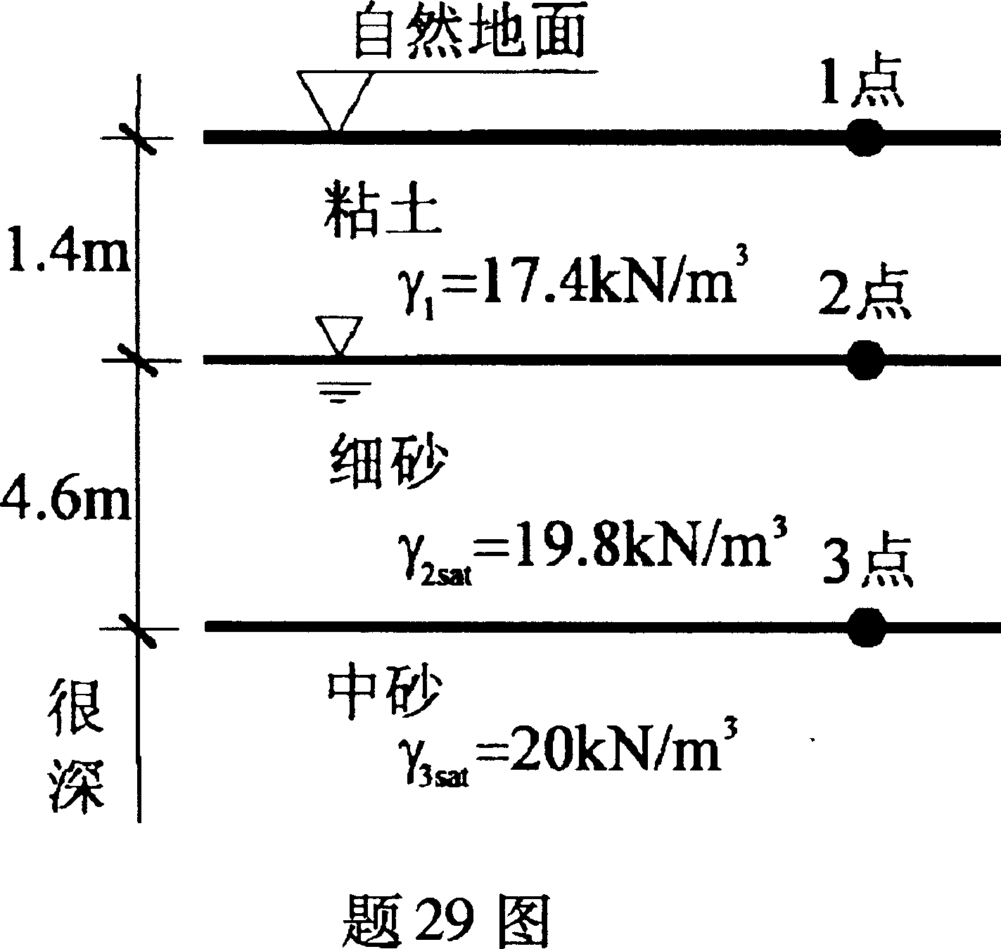

4、 （8分）矩形基础底面尺寸$b×l=3m×3m$，自重应力和附加应力分布如下图，第二层的压缩曲线如图所示。计算第②层土层的压缩量。
5、已知地基土的抗剪强度指标c=12kPa，φ=30°。地基中某点的小主应力σ₃=200kPa，大主应力σ₁=600kPa，求该点是否会发生剪切破坏？（7分）

6、（10分）挡土墙高4m，墙背垂直、光滑，填土面水平，墙后填土为均匀砂土，重度γ=18kN/ m³，内摩擦角φ= 30°，
(1)求作用在挡墙上主动土压力分布，并画出分布图；
(2)计算作用在挡墙上主动土压力E_{a}。

7、某轴心受压独立基础，底面尺寸为，基础埋深d=2.5m，地下水位与基底平齐，其它指标如图所示，试按规范提供的承载力公式确定地基承载力特征值。(7分)
